

Bloc User Delegation : Formulaire simple de création : Guide d'utilisation
Cliquez sur le lien du bloc “Voir mes utilisateurs” puis sur le lien présent sur l'interface “Ajouter un utilisateur”

Rendu sur le dispositif
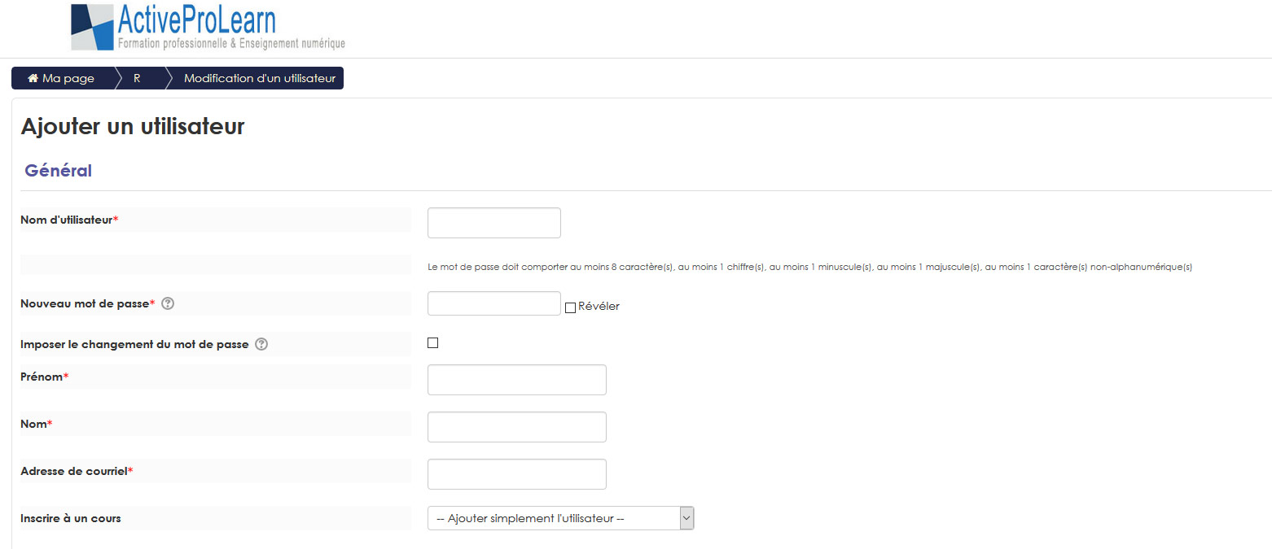

Ajouter un utilisateur
- Nom utilisateur : Identifiant de connexion
- Mot de passe : Mot de passe de connexion
- Imposer changement du mot de passe: Si coché, actif à prochain connexion
- Prénom : Prénom utilisateur
- Nom : Nom utilisateur
- Adresse de courriel : email valide
- Inscrire à un cours : liste des cours que j'ai en délégation, choisir dans la liste déroulante. Si aucun choix l'utilisateur est créé mais n'est pas inscrit à un cours.
Nota :
- Le formulaire affiché (simple ou avancé) est fonction des réglages centraux du plugin.
- Ce formulaire ne permet pas encore de gérer l'affectation au groupe.

Crédits
- 2016 Florence Labord (florence@activeprolearn.com) - Documentation
Revenir à l'index du guide d'utilisation - Retour à l'index du composant- Revenir à l'index des plugins - Revenir au catalogue

